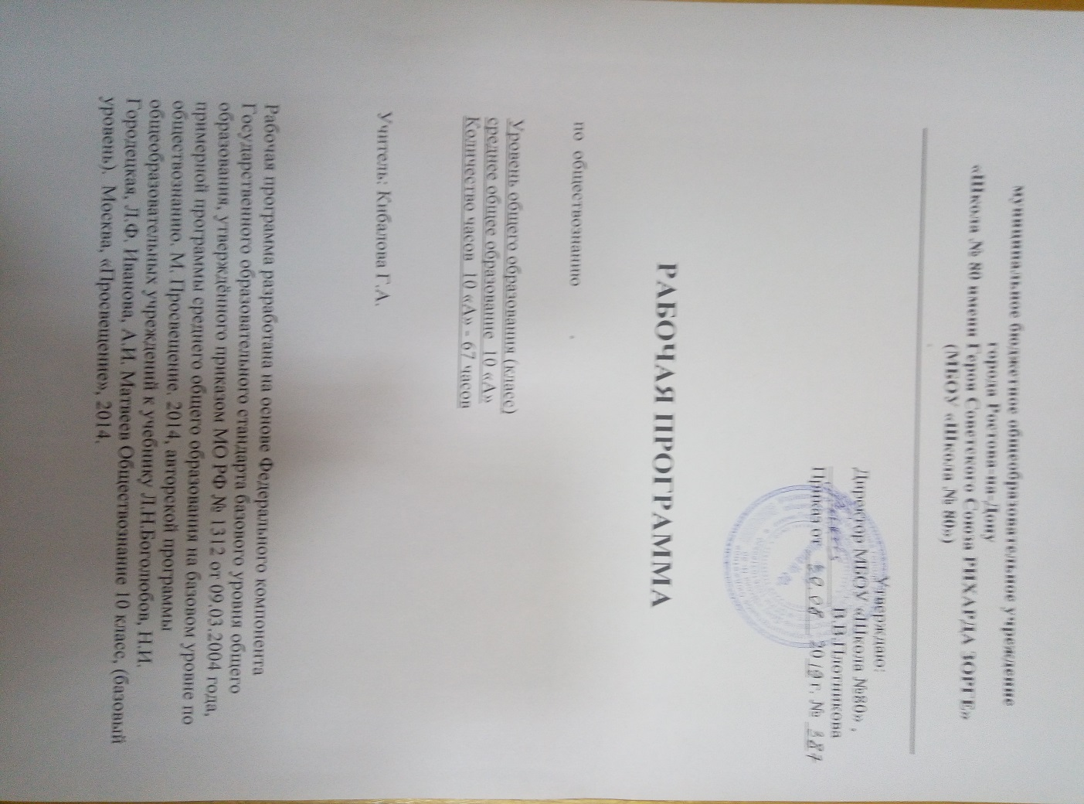

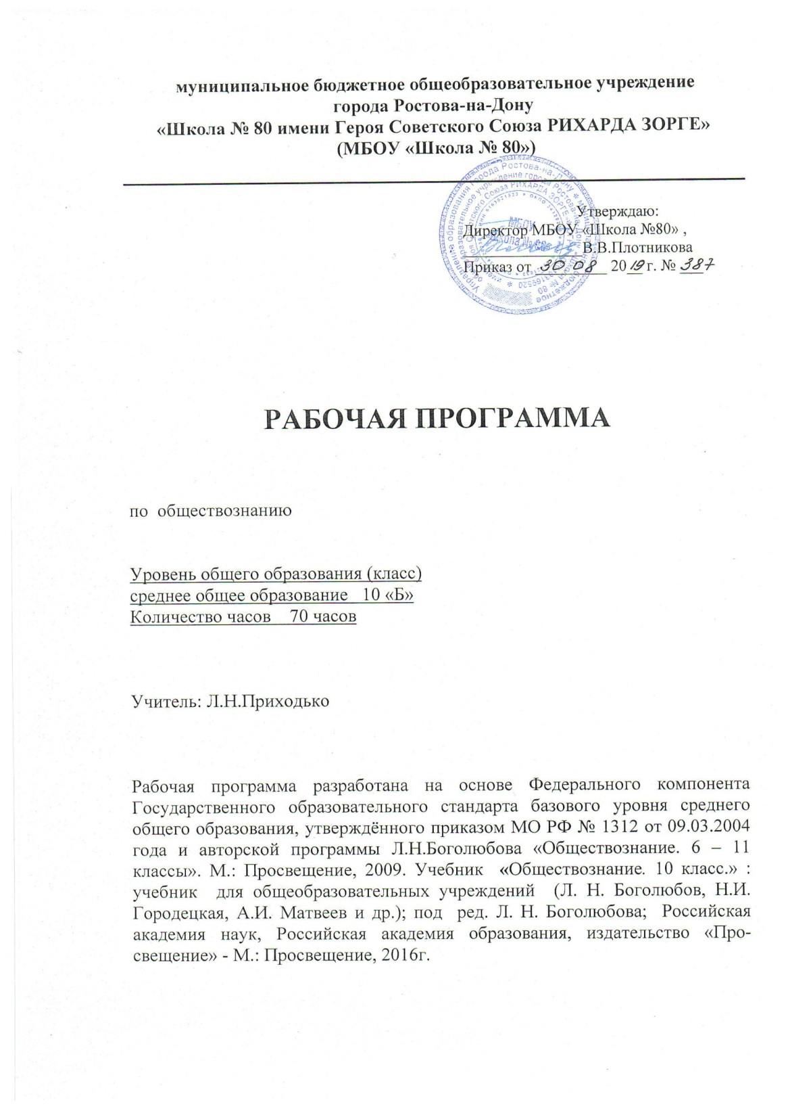
Пояснительная записка
Рабочая учебная программа по обществознанию для 10 класса составлена на основе:
1. Федерального закона от 29.12.2012 года № 273-ФЗ «Об образовании в Российской Федерации».
2. Федерального компонента Государственного образовательного стандарта базового уровня общего образования, утверждённого приказом МО РФ № 1312 от 09.03.2004 года.
3. Примерной программы среднего общего образования на базовом уровне по обществознанию. М. Просвещение. 2009.
4. Авторской программы Л.Н.Боголюбова «Обществознание. 6 – 11 классы». М.: Просвещение, 2010.
5. Санитарно-эпидемиологических правил и нормативов САНПиН 2.4.2.2821-10 "Санитарно-эпидемиологические требования к условиям и организации обучения в общеобразовательных учреждениях", утверждённые постановлением главного государственного санитарного врача Российской Федерации от 29 декабря 2010 г. № 189, зарегистрированные в Минюсте России 3 марта 2011 г. N 19993.
Федеральный базисный учебный план для образовательных учреждений Российской Федерации отводит 138 часов для обязательного изучения учебного предмета «Обществознание» на этапе среднего общего образования, в том числе в 10 классе 70 часов и в 11 классе 68 часов из расчета 2 учебных часа в неделю.
Рабочая программа дает распределение учебных часов по разделам и темам курса. Она рассчитана на 70 учебных часов (2 часа в неделю). Согласно учебно-календарного плана МБОУ СОШ № 80 на 2019-2020 учебный год количество часов в 10 классе «Б» составило 70 часов.
Особенностью данной программы является то, что третий этап (10-11 классы) изучения обществознания ориентирован на более сложный круг вопросов и не только сопровождает процесс социализации. Но и способствует предпрофильной подготовке учащихся. На третьем этапе последовательность изучения учебного материала определяется с учетом возрастных рубежей, изменения социального статуса (расширение дееспособности), социального опыта, познавательных возможностей учащихся. На каждом из этапов реализуются межпредметные связи с курсом истории и другими учебными дисциплинами.
Открывается курс темой «Общество и человек», в которой рассматриваются важнейшие социальные свойства человека. Программа последовательно знакомит ученика с основными сферами общества: «Духовная сфера», «Экономика», «Социальная сфера». Учащиеся расширяют круг сведений не только о важнейших социальных институтах и их общественном назначении, но и о качествах человека, проявляющихся во взаимодействии с ними.
Цели и задачи изучения предмета.
Изучение обществознания в основной школе направлено на достижение следующих целей:
• развитие личности в ответственный период социального взросления человека (11—15 лет), ее познавательных интересов, критического мышления в процессе восприятия социальной (в том числе экономической и правовой) информации и определения собственной позиции; нравственной и правовой культуры, экономического образа мышления, способности к самоопределению и самореализации;
- воспитание общероссийской идентичности, гражданской ответственности, уважения к социальным нормам; приверженности гуманистическим и демократическим ценностям, закрепленным в Конституции Российской Федерации;
- освоение на уровне функциональной грамотности системы необходимых для социальной адаптации знаний: об обществе; основных социальных ролях; о позитивно оцениваемых обществом качествах личности, позволяющих успешно взаимодействовать в социальной среде; сферах человеческой деятельности; способах регулирования общественных отношений; механизмах реализации и защиты прав человека и гражданина;
- овладение умениями познавательной, коммуникативной, практической деятельности в основных характерных для подросткового возраста социальных ролях;
- формирование опыта применения полученных знаний для решения типичных задач в области социальных отношений, экономической и гражданско-общественной деятельности, межличностных отношений, отношений между людьми различных национальностей и вероисповеданий, самостоятельной познавательной деятельности, правоотношений, семейно-бытовых отношений.
Планируемые результаты.
Программа предусматривает формирование у учащихся общеучебных умений и навыков, универсальных способов деятельности и ключевых компетенций. В этом направлении приоритетами для учебного предмета «Обществознание» на этапе среднего общего образования являются:
- умение сознательно организовывать свою познавательную деятельность (от постановки цели до получения и оценки результата);
- владение такими видами публичных выступлений, как высказывание, монолог, дискуссия; следование этическим нормам и правилам ведения диалога;
- выполнение познавательных и практических заданий, в том числе с использованием проектной деятельности, на уроках и в доступной социальной практике, рассчитанных на:
- использование элементов причинно-следственного анализа;
- исследование несложных реальных связей и зависимостей;
- определение сущностных характеристик изучаемого объекта;
- выбор верных критериев для сравнения, сопоставления, оценки объектов;
- поиск и извлечение нужной информации по заданной теме в адаптированных источниках различного типа;
- объяснение изученных положений на конкретных примерах;
- оценку своих учебных достижений, поведения, черт своей личности с учетом мнения других людей, в том числе для корректировки собственного поведения в окружающей среде, следование в повседневной жизни этическим и правовым нормам, выполнение экологических требований;
- определение собственного отношения к явлениям современной жизни, формулирование своей точки зрения.
Перечисленные познавательные и практические задания предполагают использование компьютерных технологий для обработки, передачи информации, презентации результатов познавательной и практической деятельности.
Курс призван помочь выпускникам основной школы сделать осознанный выбор путей продолжения образования или будущей профессиональной деятельности.

Практическая деятельность.
Минимальный набор выполняемых учащимися работ включает в себя:
- извлечение социальной информации из разнообразных (в том числе экономических и правовых) источников, осмысление представленных в них различных подходов и точек зрения;
- решение познавательных и практических задач, отражающих типичные жизненные ситуации;
- формулирование собственных оценочных суждений о современном обществе на основе сопоставления фактов и их интерпретаций;
- наблюдение и оценку явлений и событий, происходящих в социальной жизни, с опорой на экономические, правовые, социально-политические, культурологические знания;
- оценку собственных действий и действий других людей с точки зрения нравственности, права и экономической рациональности;
- выполнение творческих работ по обществоведческой тематике;
- конструктивное разрешение конфликтных ситуаций в моделируемых учебных задачах и в реальной жизни;
- совместную деятельность в процессе участия в ученических социальных проектах в школе, микрорайоне, населенном пункте.
Виды деятельности, предусмотренные для подготовки к государственной итоговой аттестации:
тестирование, в том числе и электронное.
Критерии оценивания различных видов работ.
Оценка «5» - материал усвоен в полном объеме; изложение логично; основные умения сформированы и устойчивы; выводы и обобщения точны и связаны с явлениями окружающей жизни;
Оценка «4» - в усвоении материала незначительные пробелы, изложение недостаточно систематизированное; отдельные умения недостаточно устойчивы; в выводах и обобщениях имеются некоторые неточности;
Оценка «3» - в усвоении материала имеются пробелы, он излагается не систематизированно; отдельные умения недостаточно сформированы; выводы и обобщения аргументированы слабо, в них допускаются ошибки;
Оценка «2»- основное содержание материала не усвоено, выводов и обобщений нет;
Оценка «1» - материал не усвоен, ответ по существу отсутствует.
Текущий контроль подразумевает использование следующих форм:
-разные формы пересказа (сжатый и полный пересказ);
-подготовка сообщения по теме;
Итоговой формой контроля является тестовая работа (самостоятельная работа, тест).
Система проверки результативности изучения курса учащимися (формы контроля уровня достижений учащихся и критерии оценки)
Основные методы работы на уроке.
При реализации программы планируется использовать следующие принципы:
Индивидуальный подход - учет индивидуальных особенностей ученика в процессе обучения.
Доступность – подача учебной информации с учетом возрастных особенностей развития памяти, внимания и мышления.
Целенаправленность – соответствие результатов определенной цели.
Реалистичность – соответствие проектируемого пути развития ситуации и ресурсного обеспечения всем показателям возрастного развития учащегося.
Преемственность – опора на ранее полученные знания и опыт учащегося.
Результативность – овладение процессуальными умениями.
Методы обучения:
Словесные методы: при формировании теоретических и фактических знаний и решении всех других задач обучения.
Наглядные методы: для развития наблюдательности, повышения внимания к изучаемым вопросам.
Практические методы: для развития практических умений и навыков.
Репродуктивные методы: для формирования знаний, умений и навыков.
Проблемно-поисковые: для развития самостоятельности мышления, исследовательских умений, творческого подхода к делу.
Индуктивный метод: для развития умения обобщать, осуществлять индуктивные умозаключения (от частного к общему).
Дедуктивные методы: для развития умения осуществлять дедуктивные умозаключения (от общего к частному) и развития умения анализировать явления

№ урока | Тема урока | Количество  часов
1 | Что такое общество | 1
2 | Что такое общество | 1
3 | Общество как сложная динамическая система | 1
4 | Общество | 1
5 | Природа человека | 1
6 | Природа человека | 1
7 | Человек как духовное существо | 1
8 | Человек как духовное существо | 1
9 | Деятельность – способ существования людей | 1
10 | Деятельность – способ существования людей | 1
11 | Познание и знание | 1
12 | Познание и знание | 1
13 | Человек в системе социальных отношений | 1
14 | Человек в системе социальных отношений | 1
15 | Общество и человек | 1
16 | Культура и духовная жизнь общества | 1
17 | Культура и духовная жизнь общества | 1
18 | Наука и образование | 1
19 | Наука и образование | 1
20 | Мораль. Религия | 1
21 | Мораль. Религия | 1
22 | Искусство и духовная жизнь | 1
23 | Духовная культура | 1
24 | Роль экономики в жизни общества | 1
25 | Роль экономики в жизни общества | 1
26 | Экономическая культура | 1
27 | Экономика | 1
28 | Социальная структура общества | 1
29 | Социальная структура общества | 1
30 | Социальная структура общества | 1
31 | Социальное взаимодействие | 1
32 | Социальное взаимодействие | 1
33 | Социальное взаимодействие | 1
34 | Социальные нормы и отклоняющие поведение | 1
35 | Социальные нормы и отклоняющие поведение | 1
36 | Социальные нормы и отклоняющие поведение | 1
37 | Нации и межнациональные отношения | 1
38 | Нации и межнациональные отношения | 1
39 | Семья и быт | 1
40 | Семья и быт | 1
41 | Социальное развитие и молодежь | 1
42 | Социальная сфера | 1
43 | Социальная сфера | 1
44 | Политика и власть | 1
45 | Политика и власть | 1
46 | Политическая система | 1
47 | Политическая система | 1
48 | Гражданское общество и правовое государство | 1
49 | Гражданское общество и правовое государство | 1
50 | Демократические выборы и политические партии | 1
51 | Демократические выборы и политические партии | 1
52 | Участие гражданина в политической жизни | 1
53 | Участие гражданина в политической жизни | 1
54 | Политическая сфера | 1
55 | Право в системе социальных норм | 1
56 | Право в системе социальных норм | 1
57 | Источники право | 1
58 | Правоотношения и правонарушения | 1
59 | Правоотношения и правонарушения | 1
60 | Правоотношения и правонарушения | 1
61 | Современное российское законодательство | 1
62 | Современное российское законодательство | 1
63 | Предпосылки правомерного поведения | 1
64 | Общество в развитии | 1
65 | Общество в развитии | 1
66 | Человек и общество | 1
67 | Человек и общество | 1
68 | Человек и общество | 1
69 | Итоговое повторение по разделу «Общество» | 1
70 | Итоговое повторение по разделу «Общество» | 1

Учебно-методическое обеспечение:
Учебник Обществознание. 10 класс: учебник для общеобразовательных учреждений /[ Л. Н. Боголюбов, Ю.И. Аверьянов, Н.И. Городецкая, и др.] ; под редакцией Л. Н. Боголюбова; Москва, « Просвещение», 2016.

Дополнительная литература для учителя:
1.Гражданский кодекс Российской Федерации.
2.Кодекс об административных правонарушениях.
3.Конституция Российской Федерации.
4.Семейный кодекс РФ
5.Трудовой кодекс РФ.

Цифровые и электронные образовательные ресурсы
http://www.rsnet.ru/ — Официальная Россия (сервер органов государственной власти Российской Федерации).
http://www.president.kremlin.ru/ — Президент Российской Федерации.
http://www.rsnet.ru/ — Судебная власть Российской Федерации.
http://www.jurizdat.ru/editions/official/lcrf — Собрание законодательства Российской Федерации.
http://www.socionet.ru — Соционет: информационное пространство по общественным наукам.
http://www.ifap.ru — Программа ЮНЕСКО «Информация для всех» в России.
http: //www.gks.ru — Федеральная служба государственной статистики: базы данных, статистическая информация.
http://www.alleng.ru/edu/social2.htm — Образовательные ресурсы Интернета — обществознание. http://www.subscribe.ru/catalog/economics.education.eidos6social — Обществознание в школе (дистанционное обучение). http://www.lenta.ru — актуальные новости общественной жизни.
http://www.fom.ru — Фонд общественного мнения (социологические исследования).
http://www.ecsocman.edu.ru — Экономика. Социология. Менеджмент. Федеральный образовательный портал. http://www.ug.ru/ug_pril/gv_index.html — Граждановедение. Приложение к «Учительской газете». http://www.50.economicus.ru — 50 лекций по микроэкономике.
http://www.gallery.economicus.ru — Галерея экономистов.
http://www.be.economicus.ru — Основы экономики. Вводный курс.
hup://www.cebe.sib.ru — Центр экономического и бизнес-образования: в помощь учителю.
http://www.mba-start.ru/ — Бизнес-образование без границ.
http://www.businessvoc.ru — Бизнес-словарь.
http://www.hpo.opg — Права человека в России.
http://www.uznay-prezidenta.ru — Президент России — гражданам школьного возраста.
http://www.mshr-ngo.ru — Московская школа прав человека.
http://www.ombudsman.gov.ru — Уполномоченный по правам человека в Российской Федерации: официальный сайт. http://www.pedagog-club.narod.ru/declaration2001.htm — Декларация прав школьника.
nttp://www.school-sector.relarn.ru/prava/ — Права и дети в Интернете.
http://www.chelt.ru — журнал «Человек и труд».
http://www.orags.narod.ru/manuals/Pfil_Nik/23.htm — Духовная жизнь общества.
http: //www, countries. ru /library, htm — Библиотека по культурологии.
http://www.russianculture.ru/ — Культура России.
http://www.ecolife.ru/index.shtml — Экология и жизнь. Международный экологический портал

Технические средства обучения.
Телевизор
Мультимедийный компьютер
Мультимедийный проектор

